НАЦИОНАЛЬНЫЙ ТЕХНИЧЕСКИЙ УНИВЕРСИТЕТ УКРАИНЫ

«КИЕВСКИЙ ПОЛИТЕХНИЧЕСКИЙ ИНСТИТУТ»

ФАКУЛЬТЕТ ИНФОРМАТИКИ И ВЫЧИСЛИТЕЛЬНОЙ ТЕХНИКИ

КАФЕДРА ВЫЧИСЛИТЕЛЬНОЙ ТЕХНИКИ

Лабораторная робота № 3
По «Параллельные и распределённые вычисления»

Выполнил: студент 3 курса ФИВТ

Группы ИВ-73

Рукавишников Глеб Владимирович

Киев-2010
Техническое задание на лабораторную работу
Структура Системы

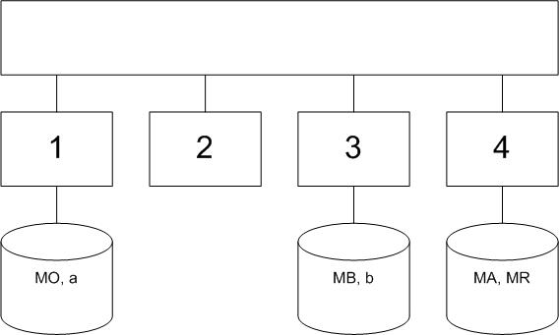
MA=a(MB + b * MO * MR)

Выполнение лабораторной работы:
Этап 1. Разработка параллельного математического алгоритма.
MA= a*(MB_{H} + (b* MO * MR ))

OP: MO, MR, a, b

Этап 2. Разработка алгоритмов процессов(задач).

T1 TС, КУ
1) Ввести данные: E
2) Сигнал Т2, Т3, Т4 завершения ввода ТС
3) Ждать Т3, Т4 завершения ввода TC
4) Копировать MO₁=MO, MR₁=MR , a₁=a, b₁=b КУ
5) Счёт T_{H} = MO₁ * MR₁, MA_{H}= a₁*(MB_{H} + (b₁*T_{H} ))
6) Сигнал Т4 о завершении счёта TC

T2 TC, КУ
1) Ждать Т1,Т3, Т4 завершения ввода TC
2) Копировать MO₂=MO, MR₂=MR , a₂=a, b₂=b КУ
3) Счёт T_{H} = MO₂ * MR₂, MA_{H}= a₂*(MB_{H} + (b₂*T_{H} ))
4) Сигнал Т4 о завершении счёта TC

T3 TС, КУ
1) Ввести данные: MB, b
2) Сигнал Т1, Т2, Т4 завершения ввода ТС
3) Ждать Т1, Т4 завершения ввода TC
4) Копировать MO₃=MO, MR₃=MR , a₃=a, b₃=b КУ
5) Счёт T_{H} = MO₃ * MR₃, MA_{H}= a₃*(MB_{H} + (b₃*T_{H} ))
6) Сигнал Т4 о завершении счёта TC

T4 TС, КУ
1) Ввести данные: MA, MR
2) Сигнал Т1, Т2, Т3 завершения ввода ТС
3) Ждать Т1, Т3 завершения ввода TC
4) Копировать MO₄=MO, MR₄=MR , a₄=a, b₄=b КУ
5) Счёт T_{H} = MO₄ * MR₄, MA_{H}= a₄*(MB_{H} + (b₄*T_{H} ))
6) Ждать Т1, Т2, Т3 завершения счёта TC
7) Выведение MA

Этап 3. Разработка схемы взаимодействия задач.
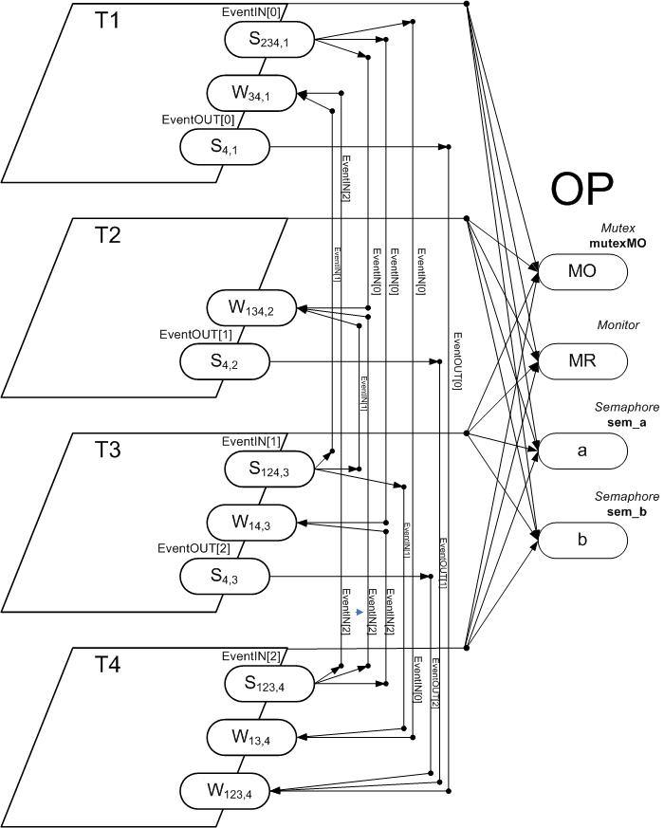

Этап 4. Разработка программы.
using System;
using System.Collections.Generic;
using System.Text;
using System.IO;
using System.Threading;
using System.Runtime.InteropServices;

namespace PRO_gleb_lab3
{
class Program
{

public struct SECURITY_ATTRIBUTES
{
public int nLength;
public IntPtr lpSecurityDescriptor;
public int bInheritHandle;
}

static int N = 3000;
static int P = 4;
static int H = N/P;

static int defNumbInput = 2;

static private Mutex mutexMO = new Mutex(false, "");

static private Matrix MA = new Matrix(N);
static private Matrix MB = new Matrix(N);
static private Matrix MO = new Matrix(N);
static private Matrix MR = new Matrix(N);
static private int a;
static private int b;
static private EventWaitHandle [] eventOUT = new EventWaitHandle[3];
static private EventWaitHandle[] eventIN = new EventWaitHandle[3];

private static Semaphore sem_a = new Semaphore(1,1);
private static Semaphore sem_b = new Semaphore(1, 1);

static void Main (){

uint the_a = 0;
IntPtr the_b = new IntPtr(0);
IntPtr the_c = new IntPtr(0);

SECURITY_ATTRIBUTES q;
q.nLength = 0;
q.lpSecurityDescriptor = the_c;
q.bInheritHandle = 0;

eventOUT[0] = new EventWaitHandle(false, EventResetMode.ManualReset);
eventOUT[1] = new EventWaitHandle(false, EventResetMode.ManualReset);
eventOUT[2] = new EventWaitHandle(false, EventResetMode.ManualReset);
eventIN[0] = new EventWaitHandle(false, EventResetMode.ManualReset);
eventIN[1] = new EventWaitHandle(false, EventResetMode.ManualReset);
eventIN[2] = new EventWaitHandle(false, EventResetMode.ManualReset);
Thread hThread1 = new Thread(new ThreadStart(funcT1));
Thread hThread2 = new Thread(new ThreadStart(funcT2));
Thread hThread3 = new Thread(new ThreadStart(funcT3));
Thread hThread4 = new Thread(new ThreadStart(funcT4));
hThread1.Start();
hThread2.Start();
hThread3.Start();
hThread4.Start();

Console.ReadKey();
}

static void funcT1()
{

Matrix MO_1 = new Matrix(N);
Matrix MR_1 = new Matrix(N);
int a1, b1;
//1) ВВОД
Console.WriteLine("T1: INPUT - MO, a \n");

mutexMO.WaitOne();
MO.matrixDefInput();
mutexMO.ReleaseMutex();

sem_a.WaitOne();
a = defNumbInput;
sem_a.Release();

Console.WriteLine("T1: END of INPUT WAITING FOR EventIN \n");
eventIN[0].Set();

//2) ОЖИДАНИЕ СИГНАЛА ОКОНЧАНИЯ ВВОДА, СОЗДАНИЕ КОПИЙ НУЖНЫХ РЕСУРСОВ

WaitHandle.WaitAll(eventIN);

mutexMO.WaitOne();
MO_1 = MO;
mutexMO.ReleaseMutex();

Monitor.TryEnter(MR, -1);
MR_1 = MR;
Monitor.Exit(MR);

sem_a.WaitOne();
a1 = a;
sem_a.Release();

sem_b.WaitOne();
b1 = b;
sem_b.Release();

Console.WriteLine ("T1: END of COPYING, BEGIN of CALCULATING \n");
//3) СЧЕТ

for(int i=0; i<N;i++){
for(int j=0; j<H;j++){
MA.set(i,j, (a1 * (MB.get(i,j) + b1 * calcMatrixQuant(i, j, MO_1, MR_1))));
}
}

//4) СИГНАЛ ОКОНЧАНИЯ СЧЕТА
eventOUT[0].Set();
//5) ВЫВЕДЕНИЕ РЕЗУЛЬТАТОВ

}
static void funcT2()
{
Matrix MO_2, MR_2;
int a2, b2;
//1) ВВОД
//---no input----
//2) ОЖИДАНИЕ СИГНАЛА ОКОНЧАНИЯ ВВОДА, СОЗДАНИЕ КОПИЙ НУЖНЫХ РЕСУРСОВ
Console.WriteLine ("T2: END no INPUT WAITING FOR EventIN \n");
WaitHandle.WaitAll(eventIN);

mutexMO.WaitOne();
MO_2 = MO;
mutexMO.ReleaseMutex();

Monitor.TryEnter(MR, -1);
MR_2 = MR;
Monitor.Exit(MR);

sem_a.WaitOne();
a2 = a;
sem_a.Release();

sem_b.WaitOne();
b2 = b;
sem_b.Release();

Console.WriteLine ("T2: END of COPYING, BEGIN of CALCULATING \n");
//3) СЧЕТ

for(int i=0; i<N;i++){
for(int j=H; j<2*H;j++){
MA.set(i, j, (a2 * (MB.get(i, j) + b2 * calcMatrixQuant(i, j, MO_2, MR_2))));
}
}
//4) СИГНАЛ ОКОНЧАНИЯ СЧЕТА
eventOUT[1].Set();
//5) ВЫВЕДЕНИЕ РЕЗУЛЬТАТОВ
}
static void funcT3()
{
Matrix MO_3, MR_3;
int a3, b3;
//1) ВВОД
Console.WriteLine ("T3: INPUT - MB, b \n");

Monitor.TryEnter(MB, -1);
MB.matrixDefInput();
Monitor.Exit(MB);

sem_b.WaitOne();
b = defNumbInput;
sem_b.Release();

eventIN[1].Set();

//2) ОЖИДАНИЕ СИГНАЛА ОКОНЧАНИЯ ВВОДА, СОЗДАНИЕ КОПИЙ НУЖНЫХ РЕСУРСОВ
Console.WriteLine ("T3: END of INPUT WAITING FOR EventIN \n");
WaitHandle.WaitAll(eventIN);

mutexMO.WaitOne();
MO_3 = MO;
mutexMO.ReleaseMutex();

Monitor.TryEnter(MR, -1);
MR_3 = MR;
Monitor.Exit(MR);

sem_a.WaitOne();
a3 = a;
sem_a.Release();

sem_b.WaitOne();
b3 = b;
sem_b.Release();

Console.WriteLine ("T3: END of COPYING, BEGIN of CALCULATING \n");
//3) СЧЕТ
for(int i=0; i<N;i++){
for(int j=2*H; j<3*H;j++){
MA.set(i, j, (a3 * (MB.get(i, j) + b3 * calcMatrixQuant(i, j, MO_3, MR_3))));
}
}
//4) СИГНАЛ ОКОНЧАНИЯ СЧЕТА
eventOUT[2].Set();
//5) ВЫВЕДЕНИЕ РЕЗУЛЬТАТОВ
}
static void funcT4()
{
Matrix MO_4, MR_4;
int a4, b4;
//1) ВВОД
Console.WriteLine ("T4: INPUT - MA, MR \n");

Monitor.TryEnter(MR, -1);
MR.matrixDefInput();
Monitor.Exit(MR);
eventIN[2].Set();

//2) ОЖИДАНИЕ СИГНАЛА ОКОНЧАНИЯ ВВОДА, СОЗДАНИЕ КОПИЙ НУЖНЫХ РЕСУРСОВ
Console.WriteLine ("T4: END of INPUT WAITING FOR EventIN \n");
WaitHandle.WaitAll(eventIN);

mutexMO.WaitOne();
MO_4 = MO;
mutexMO.ReleaseMutex();

Monitor.TryEnter(MR, -1);
MR_4 = MR;
Monitor.Exit(MR);

sem_a.WaitOne();
a4 = a;
sem_a.Release();

sem_b.WaitOne();
b4 = b;
sem_b.Release();

Console.WriteLine ("T4: END of COPYING, BEGIN of CALCULATING \n");
//3) СЧЕТ

for(int i=0; i<N;i++){
for(int j=3*H; j<N;j++){
MA.set(i, j, (a4 * (MB.get(i, j) + b4 * calcMatrixQuant(i, j, MO_4, MR_4))));
}
}
//4) СИГНАЛ ОКОНЧАНИЯ СЧЕТА
//5) ВЫВЕДЕНИЕ РЕЗУЛЬТАТОВ
WaitHandle.WaitAll(eventOUT);
if (N<9) {
MA.matrixOutput();
}
}

static int calcMatrixQuant(int i, int j, Matrix MA, Matrix MB)
{
int rez = 0;
for (int k = 0; k < N; k++)
{
rez += MA.get(i,k) * MB.get(k,j);
}
return rez;
}

}//class Program ends
}
[DllImport("Kernel32.dll")]
static extern IntPtr CreateThread([In] ref SECURITY_ATTRIBUTES SecurityAttributes,
uint StackSize, ThreadStart StartFunction,
IntPtr ThreadParameter,
uint CreationFlags,
out uint ThreadId);
[DllImport("kernel32.dll")]
static extern bool CloseHandle(IntPtr hObject);

IntPtr hThread1 = CreateThread(ref q, 0, funcT1, the_b, 0, out the_a);
IntPtr hThread2 = CreateThread(ref q, 0, funcT2, the_b, 0, out the_a);
IntPtr hThread3 = CreateThread(ref q, 0, funcT3, the_b, 0, out the_a);
IntPtr hThread4 = CreateThread(ref q, 0, funcT4, the_b, 0, out the_a);

